Deutschland und Europa
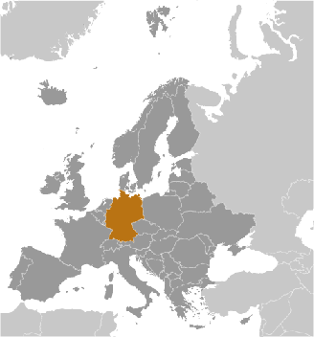

Spielvorbereitung:
- Breite die Deutschlandkarte vor dir aus. Du darfst sie während des ganzen Spiels benutzen.
- Stelle die Spielfiguren auf Start.
- Wer die höchste Zahl würfelt, beginnt. Es wird reihum gewürfelt.
Spielregeln: (2-4 Spieler)
- Rechteck: Wenn du auf einem Feld landest, das mit einem Rechteck verbunden ist, müssen die anderen Spieler für dich eine Karte ziehen und vorlesen.
Frage: Wenn du eine Frage bekommst, versuche sie richtig zu beantworten. Wenn sie richtig beantwortet ist, dann kannst du 5 Felder vorrücken.
Frage- oder Ereigniskarte
Wenn sie nicht richtig beantwortet wurde, bleibst du an der Stelle stehen.
Ereignis: Lies das Ereignis vor. Setze deine Spielfigur so wie es dort angezeigt ist.
- Sechserwurf: Nach einer 6 darf noch einmal gewürfelt werden. Es muss aber zuerst die 6 gesetzt werden, bevor man das zweite Mal würfelt. Landest du auf einem Feld mit Rechteck, muss zuerst Frage oder Ereignis bearbeitet werden.
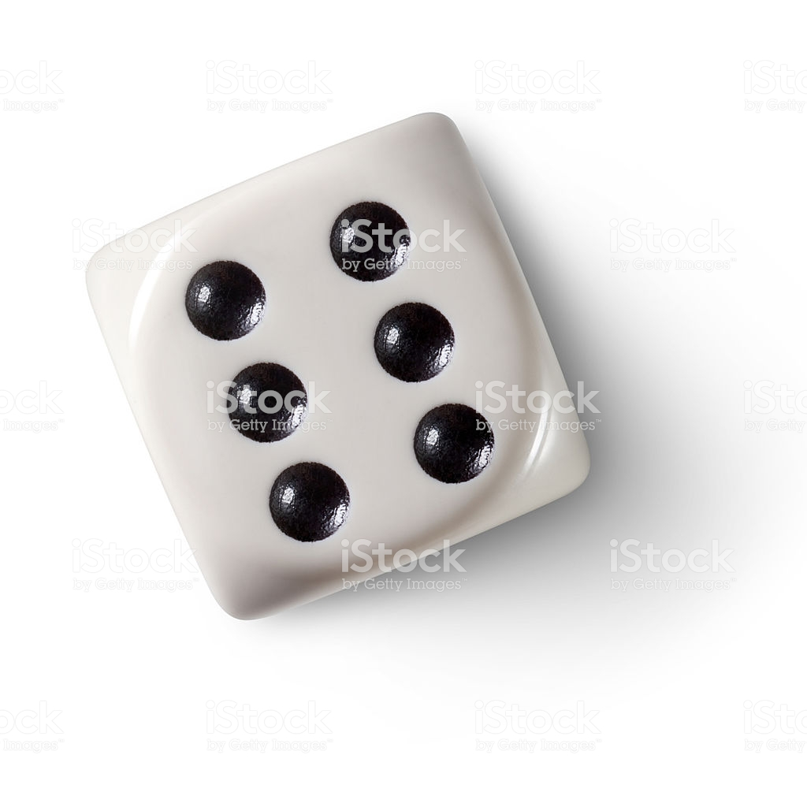
- Ziel: Wer zuerst im Ziel ankommt, hat gewonnen.
Ziel 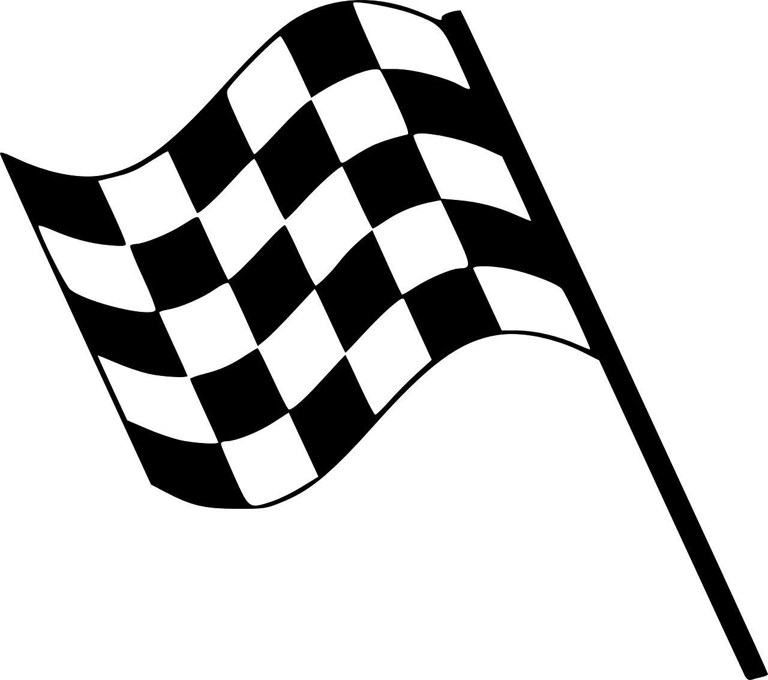
Start
1
2
4
3
6
5
10
9
8
7
15
14
13
12
11
Frage- oder Ereigniskarte
Frage- oder Ereigniskarte
Frage- oder Ereigniskarte
16
20
19
18
17
23
22
21
24
25
26
29
28
27
Frage- oder Ereigniskarte
Frage- oder Ereigniskarte
35
31
33
32
34
30
36
38
39
40
41
42
43
44
Frage- oder Ereigniskarte
Frage- oder Ereigniskarte
37
45
46
47
48
49
50
51
52
53
Frage- oder Ereigniskarte
Frage- oder Ereigniskarte
Frage- oder Ereigniskarte
56
54
55
57
58
59
60
61
62
63
64
65
66
67
68
69
70
71
72
Suche den Bodensee auf der Karte (im Süden).  Welcher große deutsche Fluss fließt mit dem Wasser des Bodensees weiter?  Der Rhein | Nenne drei große Städte in Nordrhein-Westfalen, die mit einem 'D' beginnen.  Düsseldorf, Dortmund, Duisburg
Auf der Karte sind die Mittelgebirge braun eingefärbt.  Nenne 3 deutsche Mittelgebirge und zeige sie auf der Karte.  (zum Beispiel) Hartz, Erzgebirge, Schwarzwald, Eifel | Welche große deutsche Stadt liegt am Dreiländereck (Belgien, Niederlande, Deutschland)?  Aachen
Die Donau ist der zweit längste Fluss Europas. Suche die Donau (im Süden) auf der Karte. In welchem Mittelgebirge ist die Quelle der Donau?  Im Schwarzwald | Der Harz ist ein Mittelgebirge in der Mitte Deutschlands. Wie heißt der höchste Berg im Harz und wie viel Meter ist der Berg hoch?  Der Brocken, 1142 m
Welcher große Fluss fließt durch Hamburg?  Die Elbe | Wie heißt der höchste Berg Deutschlands und wie hoch ist er?  Die Zugspitze, 2962 m

Du fährst mit einem schnellen Zug, dem ICE.  Rücke 10 Felder vor. | Du fährst mit einem schnellen Zug, dem ICE.  Rücke 10 Felder vor.
Du hast den Zug verpasst.  Gehe 2 Felder zurück. | Du hast den Zug verpasst.  Gehe 2 Felder zurück.
Schalke gewinnt im Champions League Finale.  Alle Spieler rücken 6 Felder vor. | Schalke gewinnt im Champions League Finale.  Alle Spieler rücken 6 Felder vor.
Du fährst mit einem schnellen Zug, dem ICE.  Rücke 10 Felder vor. | Du fährst mit einem schnellen Zug, dem ICE.  Rücke 10 Felder vor.

Antwort: | Antwort:
Antwort: | Antwort:
Antwort: | Antwort:
Antwort: | Antwort:

